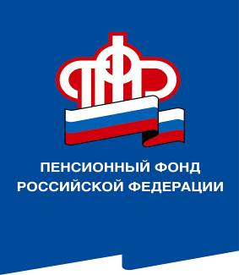
ПРЕСС-СЛУЖБА
ГОСУДАРСТВЕННОГО УЧРЕЖДЕНИЯ – ОТДЕЛЕНИЯ ПЕНСИОННОГО ФОНДА РОССИЙСКОЙ ФЕДЕРАЦИИ

ПО ВОЛГОГРАДСКОЙ ОБЛАСТИ
400001, г. Волгоград, ул. Рабоче-Крестьянская, 16
тел. (8442) 24-93-77

6 марта 2020 года
Официальный сайт Отделения ПФР по Волгоградской области – www.pfrf.ru

Папа тоже может получить материнский (семейный) капитал
С начала реализации закона о материнском (семейном) капитале (с 2007 года) в Волгоградской области обладателями сертификатов стали 119 мужчин. В прошедшем, 2019 году, сразу 22 волгоградским отцам одобрили выдачу сертификата.
По данным Отделения Пенсионного Фонда по Волгоградской области, первым мужчиной, получившим в регионе сертификат МСК, стал отец 2-х детей из Среднеахтубинского района. Получение материнского капитала ему одобрили в 2015 году.
Напомним, что условия получения сертификата отцом в законодательстве ограничивается рядом требований: он должен быть гражданином Российской Федерации и единственным усыновителем ребенка, давшего право на МСК, также сертификат может быть выдан главе семьи в случае смерти или лишения родительских прав матери ребенка.

